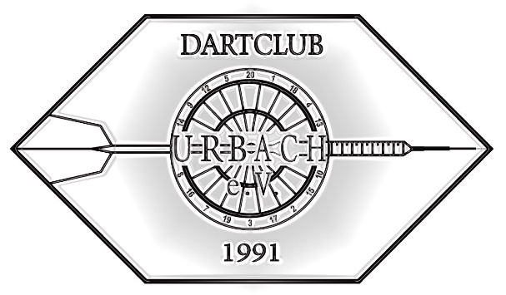
Dart - Club- Urbach 1991 e.V.
BEITRITTSERKLÄRUNG
Ich werde Mitglied im DART - CLUB – URBACH e.V.
Diese Mitgliedschaft dauert 1 Jahr und verlängert sich stillschweigend um ein weiteres Jahr, wenn nicht spätestens zum 30.09 eine schriftliche Kündigung beim Dart-Club-Urbach 1991 e.V. eingegangen ist.
Der Mitgliedsbeitrag wird über Einzugsverfahren einmal jährlich abgebucht.

Aktive Spieler: 60€ Studenten / Azubis: 41€
Passive Mitglieder: 31€ Schüler 16-18 Jahre: 25,50€

Name: _____________________________ Geburtsdatum: _____________________________
Straße + Nr.: _____________________________ PLZ, Wohnort: _____________________________
Telefon: _____________________________ Email: _____________________________

__________________________________
Datum u. Unterschrift
……………………………………………………………………………………………………………………………………………………………...........................

Einzugsermächtigung
Hiermit ermächtige ich den Dart-Club-Urbach 1991 e.V., IBAN DE25 6009 0100 0043 2140 10, in stets widerruflicher Weise den fälligen Betrag zu Lasten meines Kontos mittels Lastschrift einzuziehen.

Kontoinhaber: _____________________________ Mitglied: _____________________________
IBAN: _____________________________
BIC: _____________________________
Bank: _____________________________

__________________ _______________________________________
Ort, Datum Unterschrift, bei Minderjährigen der Erziehungsberechtigte

Datenschutz: Mit der Speicherung, Übermittlung und Verarbeitung meiner personenbezogenen Daten für Vereinszwecke gemäß den Bestimmungen der geltenden EU-Datenschutz-Grundverordnung (DSGVO) bin ich einverstanden. Ich habe jederzeit die Möglichkeit, vom Verein Auskunft über diese Daten zu erhalten. Meine Daten werden nach Austritt aus dem Verein gelöscht.

